Sorties ASP
Pour les EI et ETTI les sorties se font dans les suivis mensuels
Pour les AI c'est une procédure à part de sortie. Il faut choisir l'onglet ASP (1), Sorties (2).
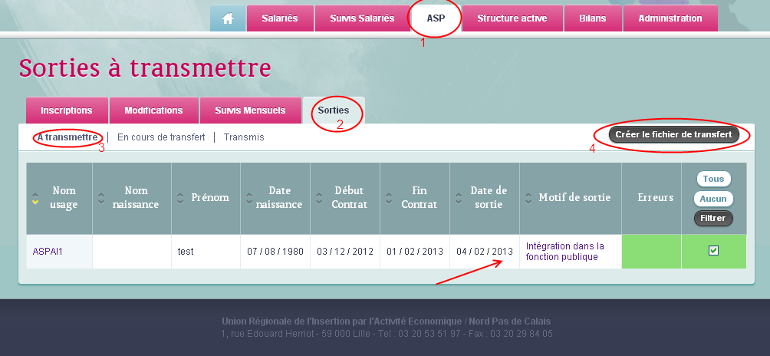
Ensuite le principe est le même que pour une inscription (c'est en fait une modification avec les champs date et motif de sortie en plus). Suivez la procédure inscriptions à partir du choix des salariés.

